

C:\Users\lubak\AppData\Local\Microsoft\Windows\Temporary Internet Files\Content.IE5\53WYHDQK\MC900089342[1].wmf**משרד החקלאות ופיתוח הכפר**

שירות ההדרכה והמקצוע

אגף הפירות

**נובמבר 2014**

**דף מידע והמלצות**

**טיפול בכרם היין המושבת**

**שמיטה 2014/15**

**ערן הרכבי, אייל רבן, תרצה זהבי - שירות ההדרכה והמקצוע**

**רקע**

שנות השמיטה האחרונות הקשו על ענף כרם היין בתקופה שלאחר השמיטה, משום הימנעותו של ציבור רחב מצריכת יין שנת שמיטה מסיבות דתיות. לקראת שנת השמיטה הנוכחית הכיר משרד החקלאות בצורך לתמוך בענף. התקציב להשבתת כרמי יין הורחב משמעותית, והענף, בסיועם של היקבים, התארגן להשבתתם של כרבע מכרמי היין בארץ. כרם מושבת הוא כרם שיבולו אינו משווק, אולם הוא מטופל באופן שיבטיח את המשך הנבתו התקינה והמלאה בשנה שלאחר השמיטה.

**הערה**

ההמלצות המוצגות בדפון זה אינן המלצות הלכתיות אלא מקצועיות גרידא ומסתמכות על כמה ניסויים שנערכו בשנים האחרונות (ד"ר שיבי דרורי, ד"ר יהושע קלין) ועל תוצאותיהן של תצפיות בחלקות שונות.

**המלצות בנושא זמירה וחלופותיה**

פעולות הזמירה וחלופותיה יכולות לשמש למניעת הנבת פרי בכרם, כך שייחסך מעמנו הצורך בהפחתת היבול.

1. **"פיסול"**

*אופן הביצוע*: הורדת כל הזמורות והזרועות (מגדלים) והשארת בדים מגולחים לחלוטין. בהורדת הזרועות יש להשאיר זיזים של כ-1 ס"מ למניעת פצעי חיתוך גדולים מדי. הפעולה מתבצעת בקורונה גדולה.

*התאמת הכרם*: מתאים לכרמים צעירים ומבוגרים שלהם מבנה בדים מלא; כלומר הבד חיוני לאורכו משני הצדדים, ועל כל צד יש לפחות 5 נקודות חיתוך.

*פעולות נוספות*: אין צורך בעבודות נוספות חוץ מהפעולות השגרתיות שיצוינו בהמשך.

*יתרונות*: שיטה זו תבטיח יבול נמוך במרבית הזנים, ותסייע בפתרון בעיות במבנה הגפן. יתר על כן, פעולה זו מותרת על ידי מרבית הרבנים.

*מועד הביצוע:* חודש פברואר עד מרס.

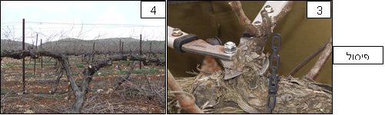

***פיסול בעזרת מזמרה גדולה; מראה סופי של הגפן***

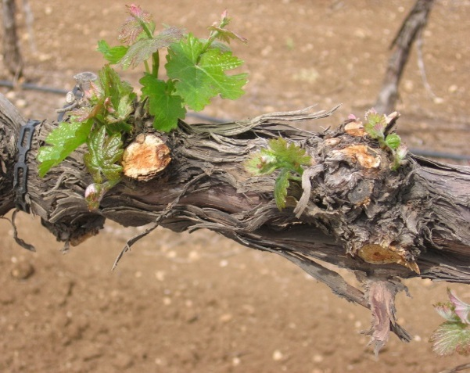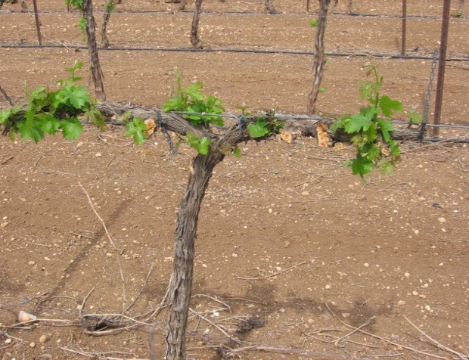

***התעוררות הגפן באביב לאחר הפיסול***

1. **גירדום**

*אופן הביצוע:* חיתוך הגפן מתחת לבדים על הגזע בגובה 80-50 ס"מ מעל פני הקרקע, בהתאם למבנה הגזע ולגובה החוט המרכזי.

*התאמת הכרם*: הפעולה מתאימה לכרם בוגר וחזק הסובל באופן מזערי מבעיות מחלת האסקה. רצוי לבחור בשיטה זו כאשר שיטת הפיסול אינה מתאימה בשל מבנה בדים לקוי כתוצאה מניוון של קטעי בד רבים ולפיכך מיעוט נקודות חיתוך על הבדים. יש בשיטה משום סכנה לכך שחלק מהגפנים הפגועות לא יתעוררו (ממילא ניבתן מועטה).

*פעולות נוספות*: לאחר התעוררות הפריצות על הגזע והגעתן לכ-30 ס"מ, יש לבצע דילול ולהשאיר 5-4 פריצות חזקות, הממוקמות באזור העליון של הגזע וגדלות בצורה זקופה מעלה. בהמשך יש לבצע קשירה של השריגים הנבחרים לחוט המרכזי. ניתן להתחיל בתהליך עיצוב הבדים כבר במהלך הקיץ עם גדילת השריגים, אולם הצטבר גם ניסיון רב בהשארת השריגים לגדילה חופשית על מערכת ההדליה ללא עיצוב במהלך הקיץ, ואת פעולת העיצוב מבצעים בחורף הבא, כאשר הזמורות מעוצות וניתן לעצבן בקלות ובצורה מדויקת.

*יתרונות:* השיטה תורמת למניעת פרי מוחלטת. לחידוש מבנה הגפנים ובכך לשיפור התאמת הכרם לבציר מכני. רצוי לנצל פעולה זו לשיקום מערכת ההדליה. במרבית המקרים יש להחליף את החוט המרכזי ולא לנסות להוציאו מהבדים.

*מועד הביצוע*: חודש ינואר עד מרס.

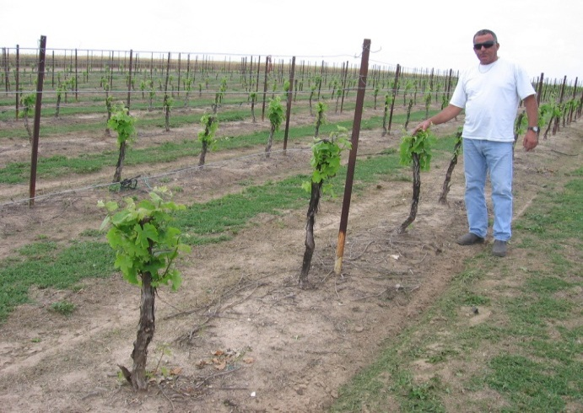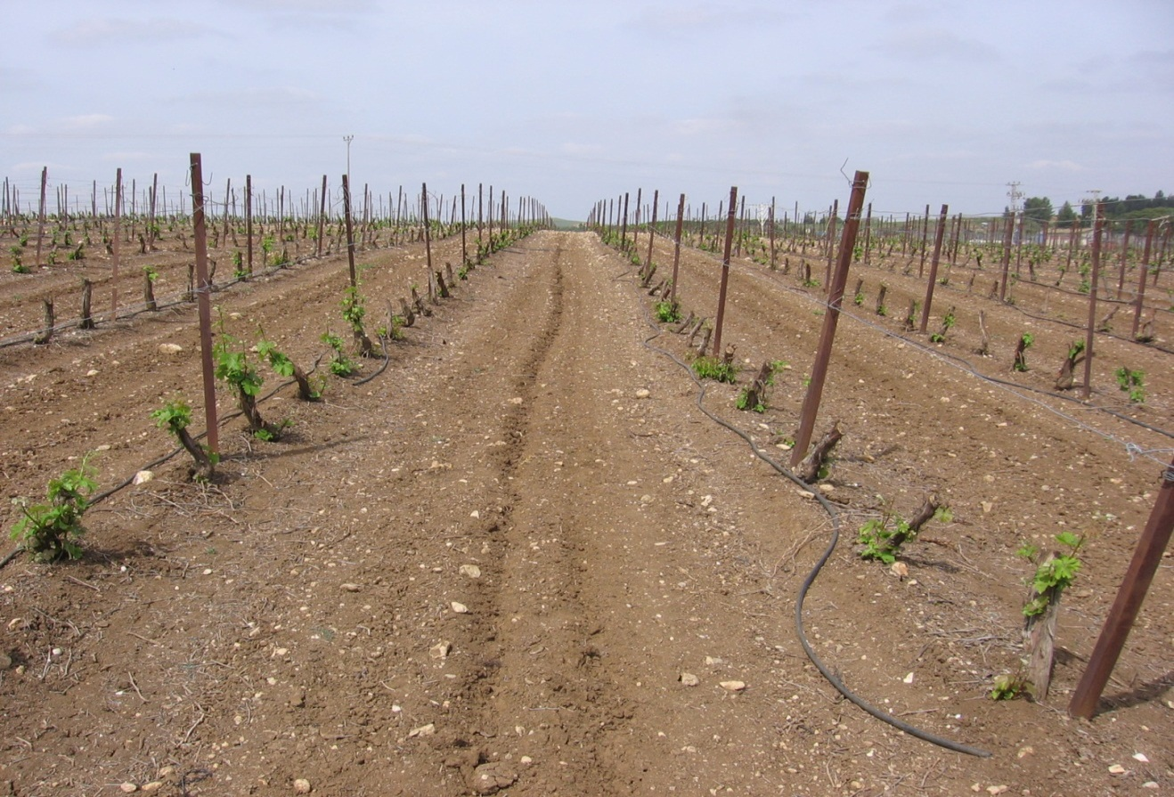

***חיתוך הגזעים בגובה המתאים בחורף והשארת פריצות עליונות באביב***

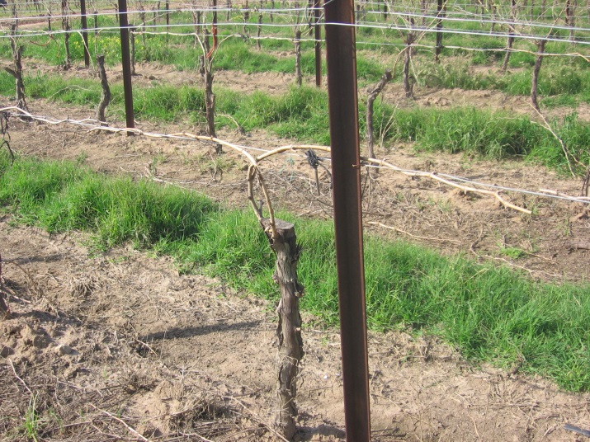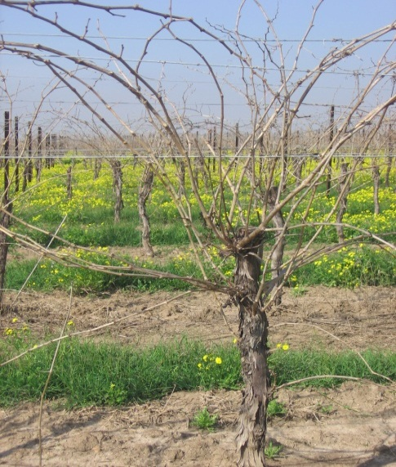

***גידול הזמורות על מערכת ההדליה בקיץ; עיצוב הבדים בחורף העוקב***

1. **זמירה רגילה**

*אופן הביצוע:* זמירה על עין אחת או בסיסית תוך ביצוע תיקוני זמירה חזקים והשארת כ-10 סעיפים לגפן.

*התאמת הכרם:* כל כרם מתאים לפעולה זו, אך היא מתאימה בעיקר לכורמים החוששים לנקוט באחת השיטות המצוינות לעיל.

*מועד הביצוע:* חודש פברואר עד מרס.

*פעולות נוספות*: הכרם יטופל על פי ההנחיות השגרתיות שיצוינו בהמשך. בנוסף, על הכורם להוריד את היבול באחת הדרכים שלהלן:

א. הורדה ידנית של התפרחות באביב .

ב. ריסוס לקטילת תפרחות בשיא פריחה: ריסוס ב-1% דילואט ו- 0.04% אתרל בנפח תרסיס של 100 ליטר לדונם במרסס לחץ גבוה, כאשר הפומיות מופנות לאזור התפרחות בלבד, במהירות של 3.5 קמ"ש. רצוי לבצע חילון מכני קל לפני הריסוס לשם הרטבה מיטבית של התפרחות. ייתכנו צריבות בעלווה. פעולה זו עשויה להפחית עד 90% מהיבול.

ג. הורדה ידנית של האשכולות במהלך הקיץ עד חודש יוני.

1. **אי-זמירה**

השיטה אינה מומלצת ע"י מדריכי שה"מ, אך היא מקובלת בקרב כורמים הדוגלים בקיום השמיטה על פי התורה.

בחלק מהזנים והכרמים עלולה השיטה לפגוע בחיוניותם בשנים הבאות. בכל מקרה, ישנה פגיעה ביבול השנה השמינית. באמצעות זמירה על זמורות פרי בשנה העוקבת ניתן להקטין את הנזק, אולם מדובר בפעולה יקרה הדורשת מיומנות.

בשיטה זו לא ניתן להוריד את הפרי, אלא הוא יישאר על הגפן עד החורף. בקרת הכרם המושבת תיעשה ע"י נציג משרד החקלאות בשלב מאוחר – רק לאחר הצטמקות הפרי.

**הדברת עשבים**

יש לשמור על ניקיון הכרם מעשבייה, כמקובל במשק. בהתאם לאזור ולחלקה, מומלץ להשאיר עשביית חיפוי בין השורות. טיפול למניעת עשבייה יינתן לקראת החורף; במהלך הקיץ יינתנו טיפולים על פי הצורך ובהתאם לתכשירים המתאימים. יש להתמיד בהדברת העשבייה גם בשנה זו למניעת התגברותם של עשבים קשיי הדברה.

**הדברת מחלות ומזיקים**

יש מקום להפחית באופן משמעותי את טיפולי ההדברה.

קימחון - בחלקות שלהן עבר בעייתי, יש לטפל 2 טיפולי מניעה: האחד - בהגיע השריגים ל-20 ס"מ, והשני - כעבור שבועיים. טיפול נוסף יינתן בתחילת החנטה. בחלקות שאין להן היסטוריה של נגיעות, ניתן להסתפק בטיפול מניעה אחד ובניטור הקימחון בהמשך העונה.

כשותית - יינתנו טיפולים רק על פי ניטור.

עש האשכול - יטופל רק אם יש פרי, כדי להקטין נזק לחלקות מניבות סמוכות ורק על פי ניטור.

כנימה קמחית - יש לטפל במזיק זה באופן המקובל. יינתן טיפול הגמעה בניאוניקוטינואיד או ריסוס במובנטו, ויבוצע ניטור בהמשך העונה.

ציקדות - יינתנו טיפולים על פי ניטור. ניתן להעלות את סף הרגישות לטיפול במזיק זה. אם נוקטים בשיטת הגירדום, יש להקפיד על הדברת מזיק זה עד אשר השריגים מתפתחים היטב ומתאימים לבניית הבדים.

מזיקים ומחלות נוספים - יטופלו על פי ניטור, בהתאם למועד הופעתם ולמידת הסיכון בגרימת נזק עתידי.

**השקיה**

בזנים איכותיים בעלי יבולים נמוכים (עד 1.5 טון לדונם) ידמה משטר ההשקיה לזה המקובל בשנות הניבה; רק לאחר קבלת נוף מלא ניתן לצמצם את כמויות המים ב-20%-10%.

בזנים עתירי יבול, שבהם הייתה מקובלת מנה של כ-300 קוב מים לעונה לדונם, ניתן לצמצם את מנות המים לאחר קבלת נוף מלא ב-50% לפחות.

**דישון**

בכרם מושבת שאינו מניב, ישנה ירידה משמעותית בצריכת יסודות הזנה, בעיקר זרחן ואשלגן, לכן ניתן להסתפק בדישון חנקני בלבד בכמות של 4 יחידות חנקן במהלך הקיץ.

בחלקות שבהן התגלה מחסור ביסודות שונים בשנה הקודמת, יש לדשן בהתאם להבטחת תיקון המחסור לקראת השנה השמינית.

**פעולות נוספות בכרם**

**הורדת סורים** - יש לבצע הורדת סורים כדי לאפשר טיפולי עשבייה ללא נזקים, ולמנוע פגיעה במבנה הגפן. ניתן לבצע את הורדת הסורים באמצעות ריסוסי ספוטלייט בריכוז 1%, כאשר אורך הסורים עד 20 ס"מ. ריסוס זה עלול לגרום צריבות בעלווה בתנאי רוח.

**שילוב שריגים** - מומלץ לבצע שילוב שריגים מלא בכרמים חזקים כדי לאפשר את ביצוע יתר הפעולות בכרם ללא גרימת נזק לגפנים. בכרם חלש די בשילוב חוט אחד, ובחלק מהכרמים ניתן להשאיר את הנוף פתוח, ללא שילובו. החלטה בנושא תתקבל לאחר בדיקת אופי החלקה בעבר ועל פי הזן (זן זקוף או שמוט). אין צורך בתיקוני שילוב ובהקפדה יתרה בנושא.

**קיטום שריגים** - מומלץ לבצע קיטום שריגים. הקיטום יבוצע כדי לאפשר מעבר בכרם ללא גרימת נזק וכדי לאזן בין השריגים ולמנוע את השתלטותם של שריגים חזקים.